JAK BEZPIECZNIE CIESZYĆ SIĘ PRZYRODĄ

Od 20.04.2020 zniesiony zostaje zakaz wstępu do lasów i parków oraz umożliwione zostanie poruszanie się rekreacyjne, dodatkowo osoby powyżej 13 roku życia mogą poruszać się samodzielnie a nie jak wcześniej w towarzystwie dorosłego. Co to oznacza w praktyce? Do lasu można wejść bez narażania się na kary administracyjne natomiast z użytku wciąż pozostaje wyłączona infrastruktura towarzysząca – parkingi, ścieżki edukacyjne, wiaty czy miejsca biwakowe. Wybranie się na spacer do lasu niesie ze sobą szereg korzyści jednak nadal trzeba zastosować podstawowe środki ochrony osobistej oraz trzymanie dystansu 2 metrów od pozostałych spacerowiczów.
O czym trzeba pamiętać przed wyjściem do lasu?
- jeśli mieszkasz w bloku – najlepiej unikać windy
- stosowanie rękawiczek ochronnych i masek
- unikanie transportu zbiorowego w miarę możliwości
- wybieranie rzadziej uczęszczanych miejsc
- na spacery wybieramy się samotnie lub w gronie osób z którymi spotykamy się na co dzień
- lasy najmniej uczęszczane są w godzinach porannych i wieczornych – to właśnie wtedy najlepiej udać się na spacer
- unikanie dotykania powierzchni oraz korzystania z wiat, ławek – szeroko pojętej infrastruktury
- użycie środków odstraszających komary i kleszcze
Spacer jest jedną z najpowszechniejszych form rekreacji, pozwala na utrzymanie kondycji i zdrowia na dobrym poziomie. Do zalet leśnych wędrówek zaliczamy również:
- czyste powietrze wynikające z ilości roślinności. Oprócz dotlenienia ma też korzystne działanie na odporność, układ krążenia czy nerwowy.
- zieleń – działa kojąco, uspokajająco co powoduje że las jest idealnym miejscem na wyrwanie się z miasta
- drzewa wydzielają olejki eteryczne które mają zbawienny wpływ na nasz układ oddechowy - ruch powoduje wydzielenie hormonu szczęścia
Przed wybraniem się do lasu musimy zadbać o to aby nie wrócić ze spaceru z kleszczem. Ich aktywność zaczyna się już w styczniu a sezon kończy wraz z pierwszymi przymrozkami. W ostatnich latach w polskich lasach jest ich coraz więcej. Pajęczaki te mogą przenosić trudne do wyleczenia choroby , na przykład boreliozę.
Jak ograniczyć ryzyko kontaktu z kleszczem?
Na pewno pomoże noszenie odzieży zakrywającej nasze ciało – długie spodnie, długi rękaw. Niestety latem może być to niekomfortowe dlatego dobrym rozwiązaniem jest również stosowanie preparatów ochronnych. Trzeba pamiętać że zazwyczaj wymagają one stosowania w konkretnych odstępach czasowych. Warto też unikać przebywania w wysokich trawach, zaroślach.
Kleszcze w swojej ślinie posiadają substancje znieczulające – z tego powodu nie czujemy ukąszenia.
Dlatego powinniśmy pamiętać o dokładnych oględzinach swojego ciała po spacerze, włącznie z częściami zakrytymi przez ubrania.
Wasza pielęgniarka szkolna
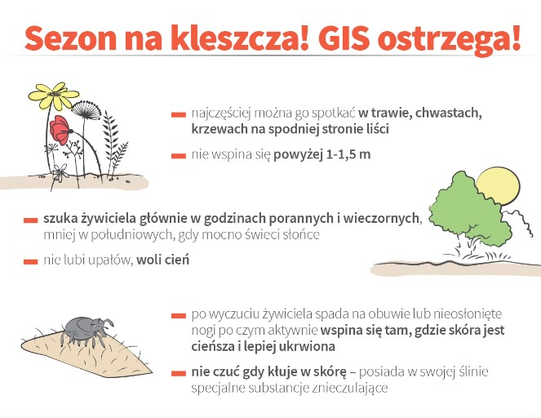
Co zrobić gdy znajdziemy na swoim ciele kleszcza?
Najlepszym rozwiązaniem jest szybkie działanie. Prawidłowa procedura zależy od rodzaju narzędzia używanego do usuwania kleszczy. W przypadku każdego narzędzia ważne jest, aby kleszcz był ściśnięty jak najbliżej skóry. To powstrzymuje od zgniecenia pajęczaka, a tym samym uwolnienia potencjalnie niebezpiecznych płynów ustrojowych. Najlepiej jest też wyjmować kleszcza powoli i unikać silnych szarpnięć, z wyczuciem, jak najbliżej skóry.

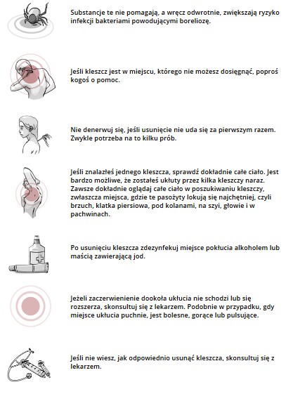

Źródło: https://www.kleszcze.info.pl/o-kleszczachhttps://www.kleszcze.info.pl/

